防爆毯使用说明书

产品名称：防爆毯
生产厂商：北京世纪环宇安防装备有限公司
产品型号：FBT-HY-RC09
具体说明：防爆毯具有质轻、携带方便、操作简单、抗爆性优等特点。用于爆炸物的隔离、防卫。是公安、武警、军队、民航、铁路、地铁、港口、海关等必备的防爆装备。
其主要技术性能：
盖毯尺寸： 1600×1600（mm）
内围栏尺寸：内径420mm 高150mm
外围栏尺寸：内径520mm高300mm
总质量29.8kg
盖毯和围栏外套材料抗渗水性能：耐能水压大于是12KPa
盖毯和围栏外套材料的断裂强力：经向3500N,纬向2750N
盖毯和围栏外套材料的撕破强力：经向570N,纬向386N
测试环境及结果：
测试时天气情况：风力小于3级，晴。
在爆炸试验中使用82-2制式手榴弹，采用8号电雷管引爆，
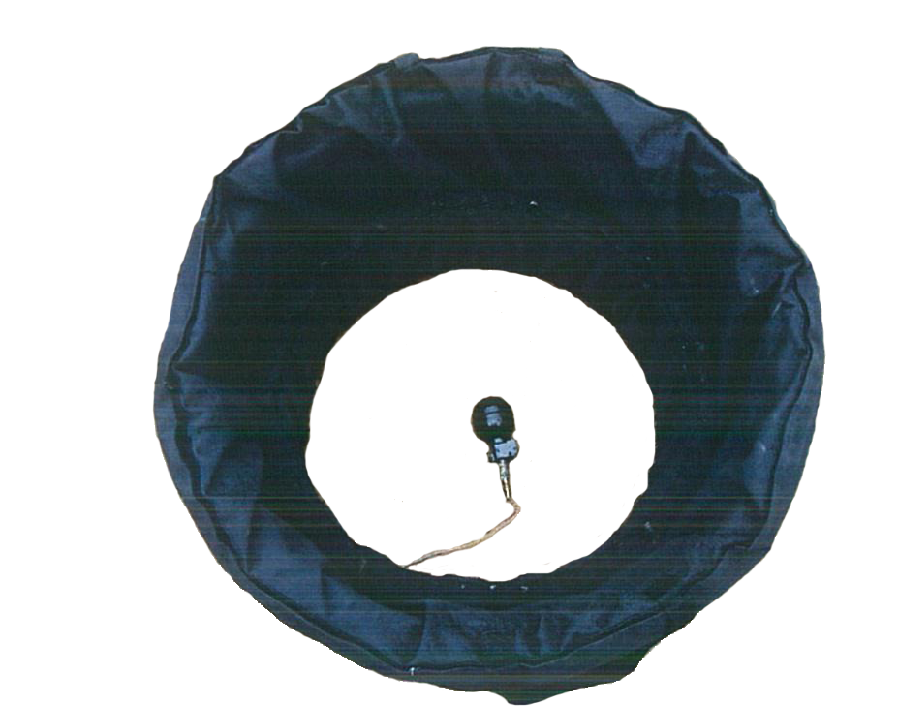
以爆源为中心，围成半径 3000mm，高度1700mm的模拟靶标。当爆炸源（82-2制式手榴弹）引爆时，在模拟靶标上没有穿透孔。
产品实物图：

使用方法：
1、将围栏放置于平整的地面上；
2、将爆炸物放置在内围栏内中心部位；
3、将防爆毯覆盖在围栏上，并使其周围贴紧围栏；
4、人员撤离到安全地带后，引爆爆炸物。

